南阳市体育市场从业人员培训班举办

8月28日至30日，全市体育项目从业人员培训班在银河宾馆圆满举办。培训班共有来自各县（市、区）分管体育市场工作的领导和业务骨干，以及全市体育俱乐部、体育类校外培训机构代表的负责同志等150余人参加。
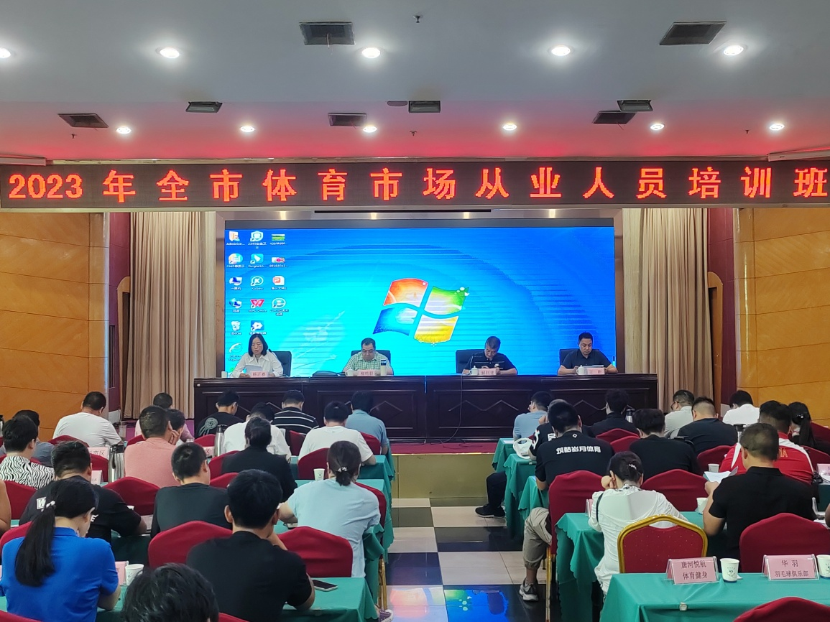

近年来，市委、市政府高度重视体育事业发展，始终把“发展体育运动，增强人民体质”摆在重要位置，随着市民群众对体育健身的需求日益旺盛和国家“双减”政策的实施，我市体育市场发展迅猛，高危体育经营企业共有近60家，体育类校外培训机构近300家。举办本次培训班的目的是为了加强体育市场管理，进一步增强体育市场从业人员的知识水平和业务素质，促进体育市场安全有序发展。
为了有效达到培训目的，培训班邀请了武汉大学博士后、武汉体育学院教授，博士生导师柳鸣毅和武汉大学体育法学博士、重庆邮电大学副教授吕伟等专家学者，授课内容有《新时代我国基层体育治理：政策.效率.体系》、《体育行政执法权力类型与事项清单》、《新修订《体育法》的梳理与解读》等。

